世界記録挑戦のための世界一長いうどんの製造プロセスと
専用製麺機の開発研究
橋爪 勇五 板谷研究室
Research and development of the world's longest udon noodle production process and dedicated noodle-making machine to challenge the world record.
Yugo HASIZUME
- 背景・目的
現在、三重県では少子高齢化や人口減少が課題となっている。そしてこの課題が年々加速していくにつれ、地域創生の必要性が高まっている1)。近年、地域の特産を用いてギネス世界記録へ挑戦することで地域創生が行われている。米子高専では世界一長いちくわ、きりたんぽ、つくねの3つの特産品でギネス世界記録の樹立をし、地域創生をなしてきた2)。そこで、鈴鹿高専生として三重県の郷土料理である「亀山みそ焼きうどん」を用いて世界一長いうどんの記録に挑戦しようと考えた。
本研究の目的は、世界一長いうどんを作るための、うどん製造プロセスを調査、確立すること。また、職人技術によらず製麺するための製麺機の設計、開発を行うことである。

- ギネス世界記録について
挑戦するギネス世界記録は「Longest udon noodle」というカテゴリで既存記録は無いが、100m以上でなければならないという最低条件が設けられている3)。今回はギネス世界記録挑戦のサポートを公式で行っている株式会社ブランド総合研究所のサービスを利用して挑戦することを想定している4)。また、ブランド総合研究所へした結果、材料は小麦粉、水、食塩であること、麺の太さは4mm以上であること、複数の麺をつなぎ合わせることは出来ないこと、などのルールが想定されることが分かった。そして、ギネス世界記録挑戦することでソーシャルメディアやマスコミでの言及が増えたり、売上、業績が増えたりなど、地域の活性化が期待される。

- 製麺方法
世界一長いうどんを作るにあたって、中国料理「一根麺」の製麺方法を用いる。細く長い一本の麺を手で伸ばして作る方法である。材料は小麦粉、食塩水3%を用いる。材料を混ぜ合わせこねていく。途中で寝かせつつ、しばらくこねたら麺を棒状にして油に浸し、1日寝かせる。そうした生地を手で細く長く伸ばしながら茹でていく。

- 製麺機の試作
「一根麺」の生地で長い麺を作ることができるが、100m以上の麺を切らさず、一定以上の太さで作るには職人技術が必要となる。そこでサイジングロールを用いた製麺機を試作する。サイジングロールというパイプを成型する器具をうどん生地に応用して、一定の太さで成型、圧延していく5)。図1にSOLIDWORKSで設計したものを示す。図2に実際に作成した試作機を示す。これを図3のように複数連結させる。
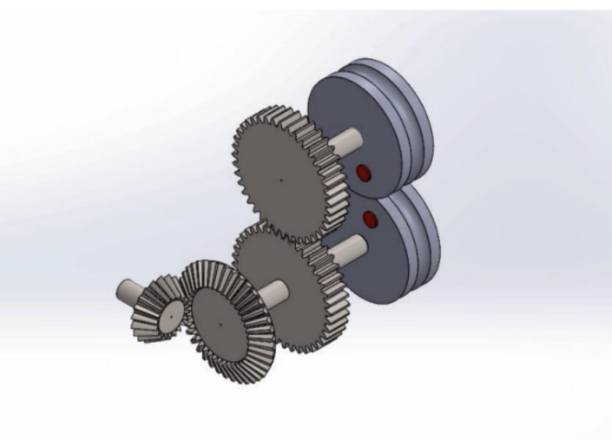
図1 設計した製麺機
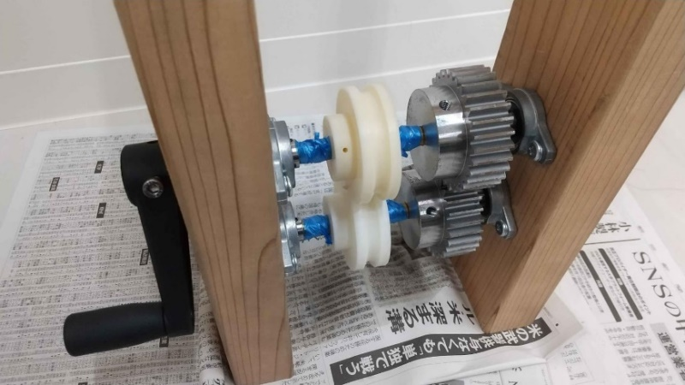
図2 試作機

図3 複数連結したイメージ

実際に作製した試作機を用いて、中力粉4kg、食塩水3% 2Lの材料でうどんを作った。その結果、およそ110mのうどんができた。しかし、「Longest udon noodle」のルールを満たせると思われる部分は86.4mであった。そのほかの部分は麺が切れてしまったり、生地がだれてしまったりして、ルールを満たせそうになかった。

- 結論
本研究では、三重県の地域創生の理念のもと、「亀山みそ焼きうどん」で「Longest udon noodle」のギネス世界記録の樹立を目指し、うどんの製造プロセスの調査と製麺機の開発を行った。その結果84.6mのうどんを作ることに成功し、今後製麺機や製造プロセスを改良していくことでギネス世界記録の樹立は可能だと考える。
今後の展望として、100m以上のうどん作りを成功させるため、複数のサイジングロールを備えた製麺機にする、より精巧なサイジングロールを作るなど試作機を改良していかなければならない。また、地域創生として、地域の方々と連携して行うことができれば、より良い結果を得られると考えている。

- 参考文献
- 本県の人口減少の現状
- ギネス世界記録挑戦者たち vol.9 : 農林水産省
- ギネス世界記録・記録カテゴリのご提案 2024.01,19
- ブランド総合研究所
- 大和鋼管 サイジングロール

